Communes et provinces à la carte

1. Les provinces

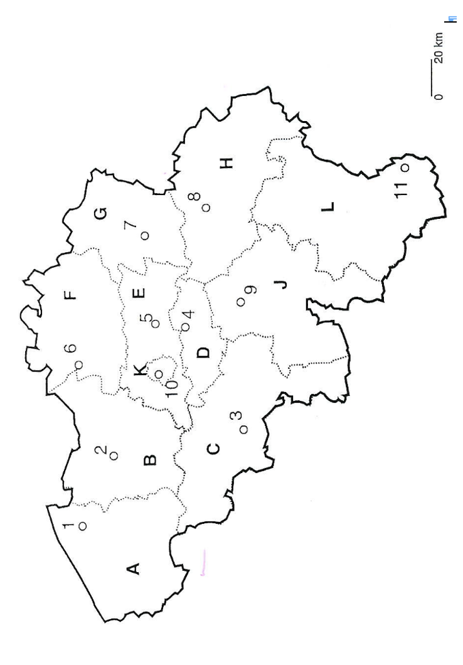

*Les provinces – note la lettre qui correspond à la province*

|  |  |
| --- | --- |
| Flandre Occidentale  Flandre orientale  Brabant Flamand  Brabant Wallon  Namur | Hainaut  Anvers  Luxembourg  Limbourg  Liège |

¡ *Les chefs-lieux – indique le numéro qui correspond au chef-lieu*

|  |  |
| --- | --- |
| Anvers  Mons  Hasselt  Gand  Namur | Bruges  Arlon  Wavre  Liège  Louvain |

*La capitale*

Indique dans la case le numéro correspondant à la capitale et à côté son nom.

………………………………..

1. **Complète le tableau en t’aidant de toutes les cartes à ta disposition.**

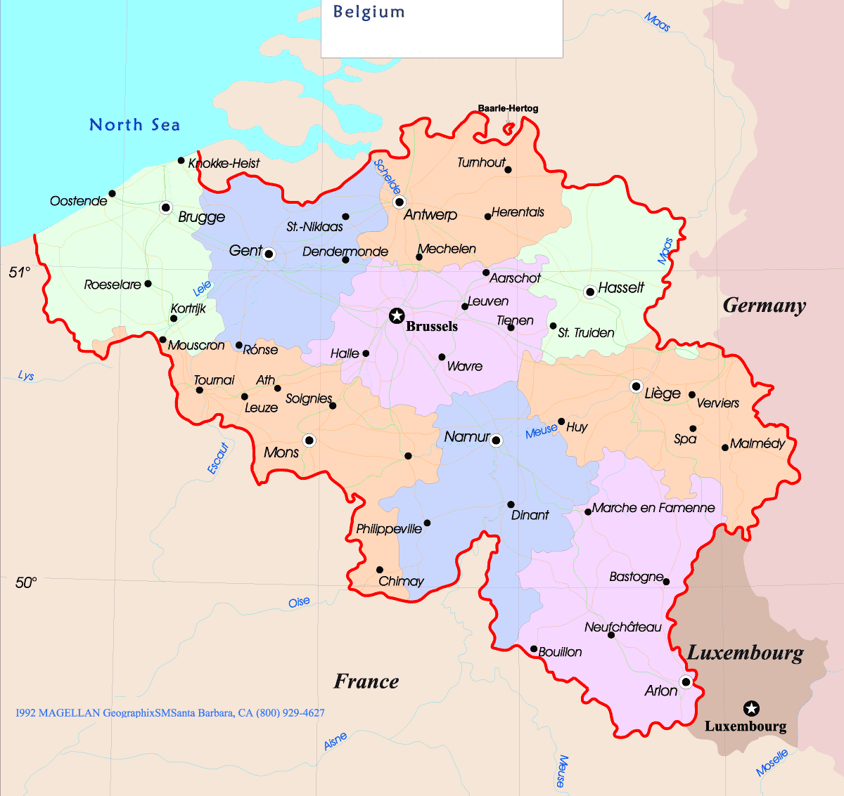

|  |  |
| --- | --- |
| **Ville** | **Province** |
| Elodie habite à Hasselt |  |
| Erik habite à Ostende |  |
| Farid habite à Bouillon |  |
| Karl habite à Leuven(Louvain) |  |
| François habite à Wavre |  |
| Leyla habite à Mechelen |  |
| Aleksia habite à Gent(Gand) |  |
| Jo habite à Verviers |  |
| Pierre habite à Dinant |  |
| Pino habite à Tournai |  |